

**2019**

Plataforma web para colaboración en el diagnóstico médico basado en imágenes y detección de enfermedades peligrosas con algoritmos de aprendizaje profundo.

**MANUAL TÉCNICO**

|  |
| --- |
| **QUETZALTENANGO** |
| **V.0.1** |

Para más información, por favor contactase

Adolfo Martín Ajucum Cuá

(502) 5721 6760 aajucumc@miumg.edu.gt

Contenido

Acerca del proyecto 4

Dependencias: 4

Frontend 5

Servidor de desarrollo 5

Estructura del código 5

Build 5

Ejecución de pruebas unitarias 5

Ayuda adicional 6

Diagramas UML 6

1.1. Diagramación de Requerimientos – UML 6

1.1.1. Diagramas estructurales 6

1.1.2. Diagramas de comportamiento 9

# Acerca del proyecto

Proporciona una interfaz gráfica y código Python para reproducir el entrenamiento del modelo, predicciones y diagnósticos con el uso de redes neuronales convolucionales.

# Dependencias:

* python = 3.6.5
* numpy = 1.14.2
* matplotlib = 2.2.2
* pillow = 5.1.0
* pandas = 0.22.0
* scikit-image = 0.13.1
* scikit-learn = 0.19.1
* seaborn = 0.8.1
* jupyterlab
* ipykernel = 4.8.2

# Frontend

Este Proyecto fue generado con Angular [CLI](https://github.com/angular/angular-cli) versión 8.3.3.

## Servidor de desarrollo

Ejecute 'ng serve' para un servidor de desarrollo. Vaya a 'http://localhost:4200/'. La aplicación se volverá a cargar automáticamente si cambia cualquiera de los archivos de

origen.

## Estructura del código

Ejecute 'ng generate component-name' para generar un nuevo componente. También puede utilizar 'ng generate directive-pipe-service-class-guard-interface-enum-module'.

## Build

Ejecute 'ng build' para compilar el proyecto. Los artefactos de compilación se almacenarán en el directorio 'dist/'. Utilice el indicador '--prod' para una compilación de producción.

## Ejecución de pruebas unitarias

Ejecute 'ng test' para ejecutar las pruebas unitarias a través de [Karma.](https://karma-runner.github.io/)

Ejecución de pruebas End to End

Ejecute 'ng e2e' para ejecutar las pruebas end to end a través de Protractor

## Ayuda adicional

Para obtener más ayuda en el CLI angular utilice 'ng help' o vaya a echar un vistazo a

Angular CLI README.

# Diagramas UML

## 1.1. Diagramación de Requerimientos – UML

### 1.1.1. Diagramas estructurales.

1.1.1.1. Diagrama de componentes.

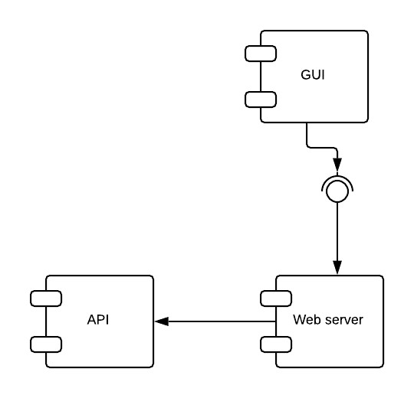

1.1.1.2. Diagrama de implementación.

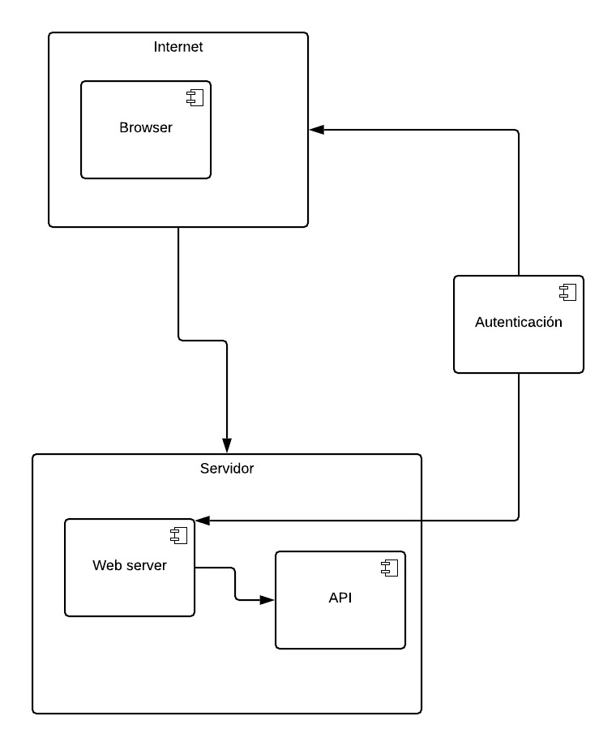

1.1.1.3. Diagramas de despliegue.

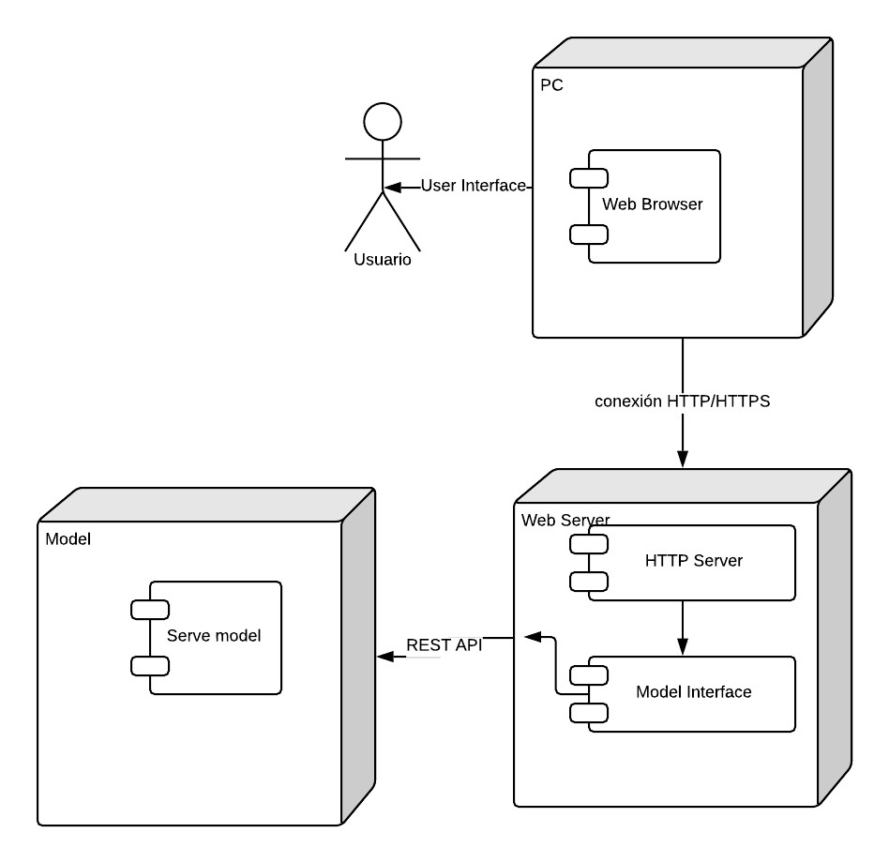

*Ilustración 1 Diagrama de despliegue*

### 1.1.2. Diagramas de comportamiento.

1.1.2.1. Diagrama de secuencia.

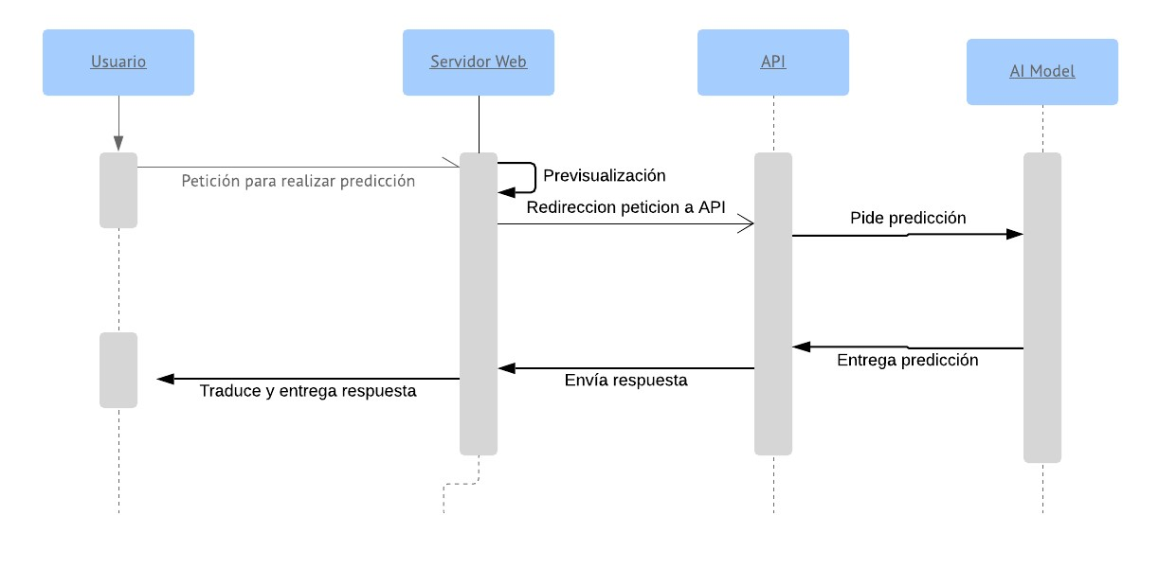

1.1.2.2. Diagrama de estados.

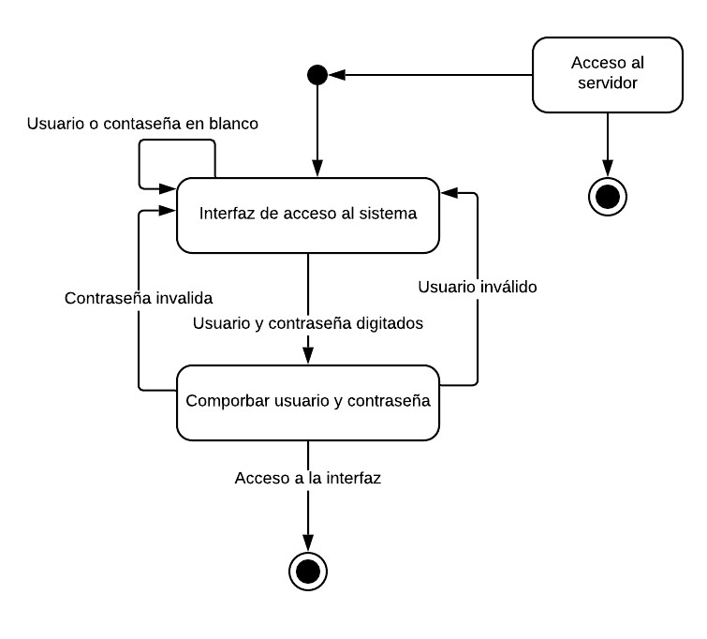

1.1.2.3. Diagramas de caso de uso. (En desarrollo)

